ANEXO 09

GUÍA PARA LA ELABORACIÓN DEL INFORME DE VERIFICACION DE CONDICIONES DE SEGURIDAD DECLARADAS

INTRODUCCIÓN

La presente guía se ha elaborado con la finalidad de facilitar la utilización del formato de Informe de Inspección Técnica de Seguridad en Edificaciones Básica Ex Post, y señalar de forma general las pautas de desarrollo, para que su aplicación sea uniforme por todos los Inspectores en los procedimientos llevados a cabo por los distintos órganos ejecutantes.

La estructura de la guía sigue el orden del formato de Informe de Inspección Técnica de Seguridad, con la finalidad de verificar la veracidad de la Declaración Jurada de Observancia de las Condiciones de Seguridad.

INSTRUCCIONES GENERALES

La “verificación” se realizará confrontando lo descrito en el Formato Informe de Inspección Técnica de Seguridad en Edificaciones Básica Ex-Post con lo inspeccionado en el objeto de Inspección, debiendo indicarse si “cumple” o “no cumple” con las normas de seguridad en Edificaciones vigentes.

A efecto de facilitar la verificación, se ha formulado el informe a manera de lista de verificación, habiéndose recogido expresamente en una columna la norma técnica de referencia, la misma que debe ser aplicada de acuerdo a la antigüedad del objeto de Inspección.

En caso que de la verificación realizada se determine el cumplimiento de las normas señaladas en la columna referida a la norma de referencia, entonces no deberá consignarse “observación” alguna.

De contar con aprobación de proyecto constructivo con fecha anterior al 12 de Junio del 2006, corresponde evaluar la edificación con las normas del Reglamento Nacional de Construcciones (RNC), caso contrario, corresponde aplicar la normatividad del Reglamento Nacional de Edificaciones (RNE), vigente desde dicha fecha.

En el caso de Instalaciones Eléctricas, para proyectos aprobados antes del 01 de Julio del 2006 se utilizará el Código Nacional de Electricidad Tomo V (CNE tomo V) y para proyectos aprobados después de la fecha indicada se tendrá en cuenta el Código Nacional de Electricidad Utilización 2006 (CNE U).

Al final de cada especialidad se ha previsto un Ítem denominado “Otras Verificaciones”, donde el Inspector puede desarrollar la verificación de los aspectos no contemplados pero que están relacionados con la seguridad de las personas y del establecimiento, debiendo indicar en el casillero correspondiente, la norma que sustenta la verificación.

En el supuesto que requiera incorporarse alguna verificación, desde el punto de vista de la seguridad en Edificaciones (salvaguarda de la vida de las personas), que no haya sido consignada en el formato de informe se deberá incluir la misma, en el ítem “Otras Verificaciones” del rubro respectivo, debiendo estar sustentada en una norma técnica vigente (título, capítulo, sub capítulo, artículo y numeral) y contar con la fotografía correspondiente. Dicha norma técnica deberá ser colocada en la columna respectiva.
Las fotografías que evidencien las observaciones deberán consignarse como anexo al formato de informe y numerarse correlativamente además de presentar una breve leyenda en la que se precisará necesariamente el ítem observado en el Informe.

INFORMACION GENERAL

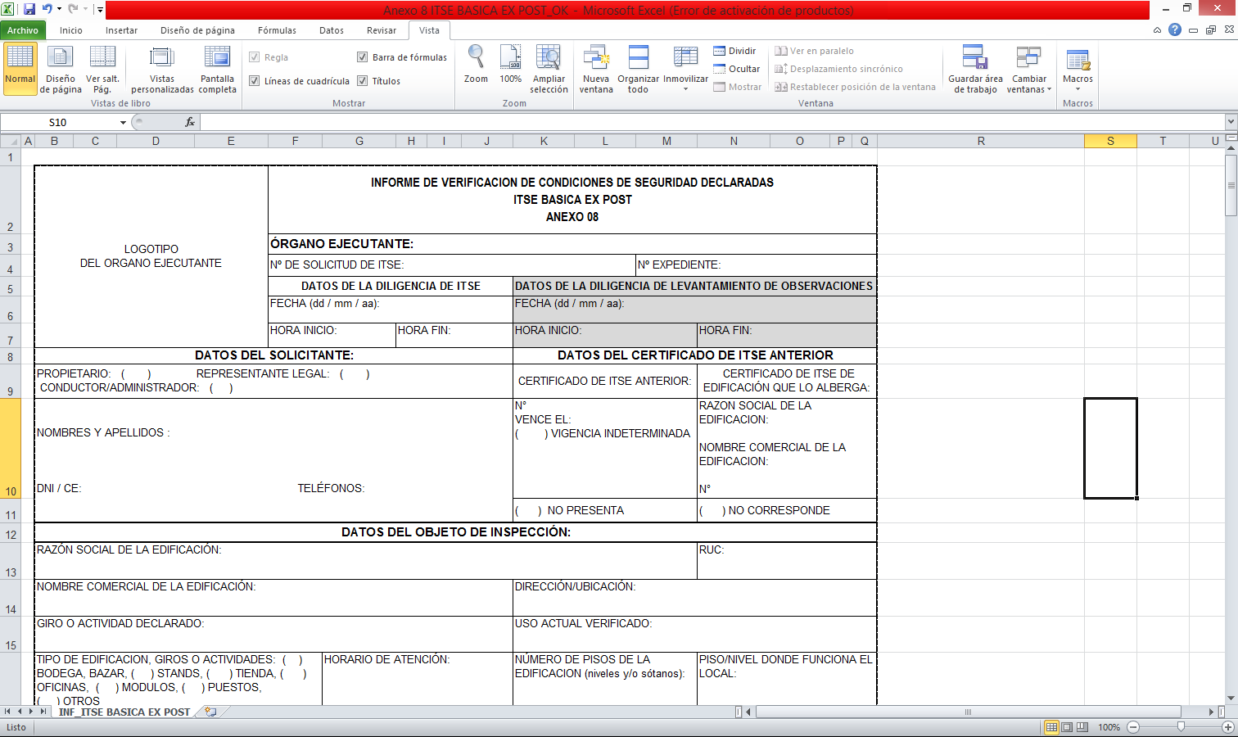

DATOS DE LA DILIGENCIA DE ITSE

En esta sección se colocará los datos de la diligencia de ITSE, las anotaciones deben ser claras, sin borrones ni enmendaduras; el Inspector o Grupo Inspector deberá consignar la fecha en que se ejecutó dicha diligencia la hora de inicio y término de la misma.

Adicionalmente, resulta necesario que se consigne los datos del órgano ejecutante de la ITSE, el número de solicitud con que se tiene registrado el procedimiento, número de hoja de trámite, número de expediente, número de documento simple.

DATOS DEL SOLICITANTE

En esta sección deberán consignarse los datos del administrado propietario, representante legal, conductor/administrador, numero telefónico, los mismos deben ser concordantes con los que aparecen en la solicitud de ITSE. Igualmente, no debe de tener borrones ni enmendaduras.

DATOS DEL CERTIFICADO DE ITSE ANTERIOR.

En caso corresponda, se consignarán los datos del último Certificado emitido a favor del objeto de inspección, señalándose el N° de certificado anterior y la fecha de vigencia.

DATOS DEL OBJETO DE INSPECCIÓN

En esta sección, se consignarán los datos que puedan ser aplicables solamente al objeto de Inspección, deberá tenerse particular cuidado en guardar la concordancia con los datos que aparezcan en la solicitud de ITSE.

La información a recabar en esta sección permite identificar para efectos de revisión o análisis posterior del caso algunos aspectos propios del objeto de Inspección.

IDENTIFICACIÓN DEL RIESGO POR FENÓMENO NATURAL O INDUCIDO POR ACCIÓN HUMANA

Realiza las inspecciones ITSE con la finalidad de prevenir y/o reducir el riesgo debido a un peligro originado por un fenómeno natural o inducido por acción humana.

VERIFICACIÓN DE LAS CONDICIONES DE SEGURIDAD DECLARADAS

El inspector técnico de seguridad en edificaciones verificará el cumplimiento de la declaración jurada de observancia de condiciones de seguridad, el incumplimiento de los aspectos consignados en dicha declaración jurada determina la finalización de la ITSE Básica Ex Post.

VERIFICACIÓN DE LO DECLARADO

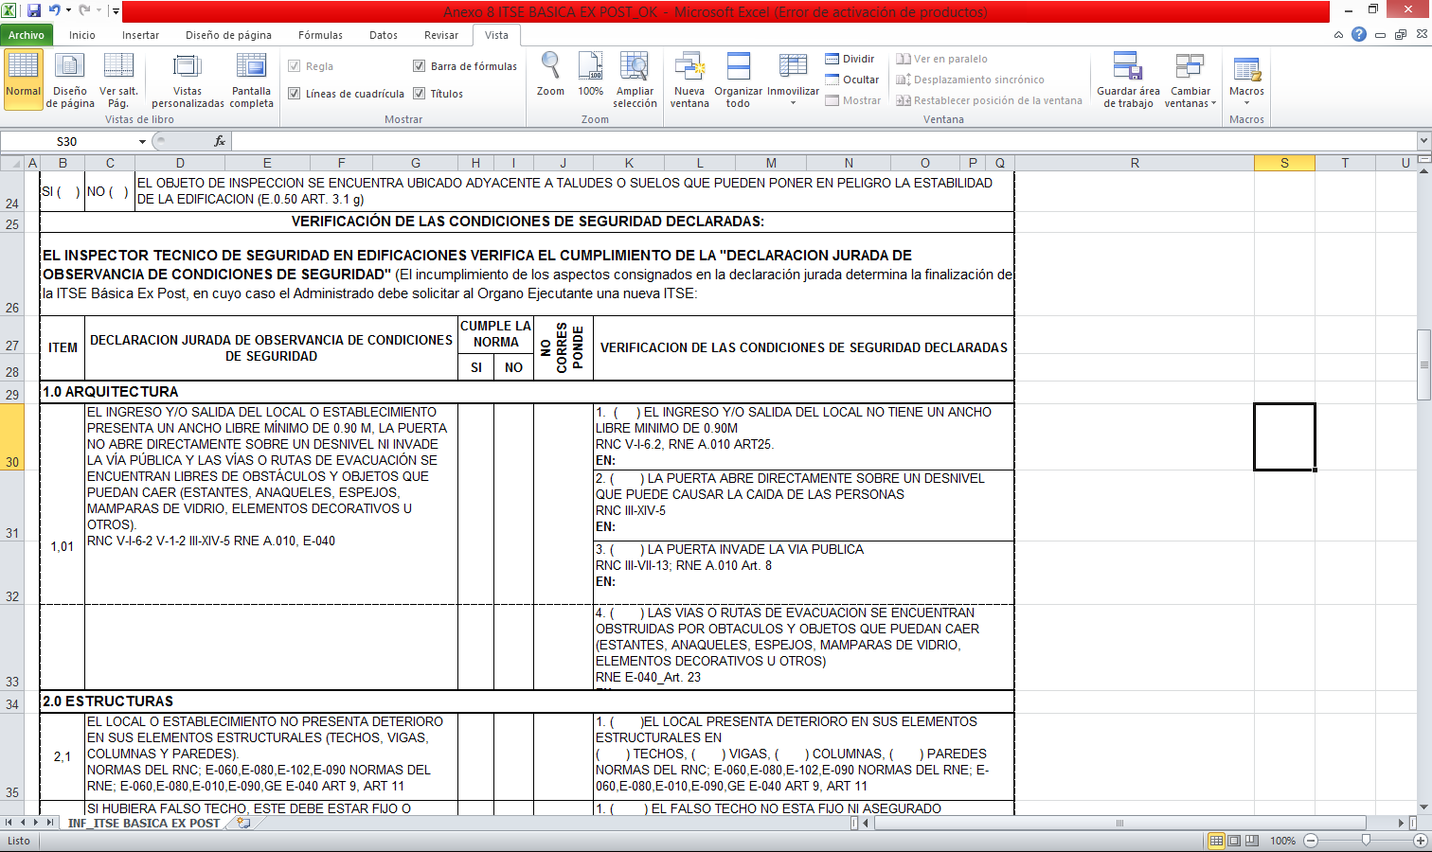

ARQUITECTURA

En esta sección se consignará la verificación de las características de las edificaciones de manera que se garantice el desarrollo de las actividades de las personas en condiciones óptimas de seguridad según las normas establecidas para cada tipo de local, para una evacuación segura.

Se verificará el ancho mínimo de las puertas de acceso y salida (90 cm como mínimo), que no abra directamente sobre un desnivel y que no invada la vía publica. Las rutas de evacuación deberán permanecer libres de obstáculos y de objetos que puedan caer sobre la misma en el caso de una emergencia.

ESTRUCTURAS

En esta sección se consignará la verificación del cumplimiento de las normas de seguridad en Edificaciones vigentes vinculadas con aspectos estructurales del Objeto de Inspección, por lo que la evaluación realizada por el Inspector deberá considerar la estabilidad de la edificación de acuerdo a los tipos de materiales utilizados.

INSTALACIONES ELÉCTRICAS

En esta sección se consignara la verificación de las características de las instalaciones eléctricas así como de los equipos eléctricos o electromecánicos que formen parte del objeto de inspección, de manera que se garantice el desarrollo de las actividades de las personas en condiciones óptimas de seguridad según las normas establecidas.

En las instalaciones pueden existir tomacorrientes sin toma a tierra y otros con toma a tierra, debido a que no todos los equipos requieren conectarse a tierra.

El inspector verificará los tomacorrientes que no cumplen la norma, a fin de formular la respectiva observación, debe tenerse en cuenta que no se permite el uso de extensiones con cable mellizo porque estaría reemplazando al alambrado fijo de una estructura, lo cual está prohibido según CNE Utilización 030.010.3.

En caso de extensiones permitidas o los llamados supresores de pico, la corriente total de los equipos conectados a ellas no debe ser mayor a la capacidad de corriente del tomacorriente.

SEGURIDAD Y PROTECCIÓN CONTRA INCENDIOS

En esta sección se consignará la verificación del equipamiento de seguridad (señales, sistema de extinción, que los objetos de inspección hayan implementado en sus recintos, instalaciones o edificaciones).

De ser necesario por la naturaleza de la actividad y las características del objeto de Inspección se podrá durante la diligencia de inspección, solicitar documentación adicional a los requisitos como pueden ser certificados o constancias de mantenimiento siempre que estén expresamente normados y por tanto de cumplimiento obligatorio.

Se verificará que el tipo de agente extintor y la capacidad del equipo extintor este de acuerdo al tipo de material combustible y al riesgo de incendio existente. Usar como guía la NTP 350.043:2011. Los equipos deberán consignar datos del fabricante, capacidad de carga del equipo, rating (capacidad o potencia) de extinción, presión hidrostática, fecha de fabricación del equipo extintor y la tarjeta de inspección del extintor debidamente actualizada.

En los ambientes corresponde verificar la estabilidad y fijación de los estantes, anaqueles, armarios, etc. que pudieran obstruir las vías o rutas de evacuación.

En donde corresponda, verificar las medidas de seguridad de los cilindros de gas, su ubicación e instalaciones. Verificar el mantenimiento de los ductos y filtros de grasas, mediante una Declaración Jurada del administrado.

Finalmente se deberá concluir la inspección señalando el cumplimiento o incumplimiento de las condiciones de seguridad declaradas por el administrado.

